# **A. KIẾN THỨC CẦN NHỚ**

## **I. QUAN HỆ VUÔNG GÓC TRONG KHÔNG GIAN**

### **1. Hai đường thẳng vuông góc**

Hai đường thẳng  và  được gọi là vuông góc với nhau nếu góc giữa chúng bằng , kí hiệu .

### **2. Đường thẳng vuông góc với mặt phẳng**

**a) Định nghĩa**

Đường thẳng  được gọi là vuông góc với mặt phẳng  nếu đường thẳng  vuông góc với mọi đường thẳng trong mặt phẳng (Hình), kí hiệu  hoặc .

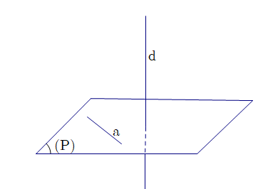

**b) Dấu hiệu nhận biết**

Nếu một đường thẳng vuông góc với hai đường thẳng cắt nhau cùng thuộc một mặt phẳng thì nó vuông góc với mặt phẳng ấy.

**c) Tính chất**

- Có duy nhất một mặt phẳng đi qua một điểm cho trước và vuông góc với một đường thẳng cho trước.

- Có duy nhất một đường thẳng đi qua một điểm cho trước và vuông góc với một mặt phẳng cho trước

- Cho hai đường thẳng song song. Một mặt phẳng vuông góc với đường thẳng này thì cũng vuông góc với đường thẳng kia.

- Hai đường thẳng phân biệt cùng vuông góc với một mặt phẳng thì song song với nhau.

- Cho hai mặt phẳng song song. Một đường thẳng vuông góc với mặt phẳng này thì cũng vuông góc với mặt phẳng kia.

- Hai mặt phẳng phân biệt cùng vuông góc với một đường thẳng thì song song với nhau.

**d) Định lí ba đường vuông góc**

Cho đường thẳng  không vuông góc với mặt phẳng  và đường thẳng  nằm trong mặt phẳng . Khi đó,  vuông góc với  khi và chỉ khi  vuông góc với hình chiếu vuông góc  của  trên  (Hình).

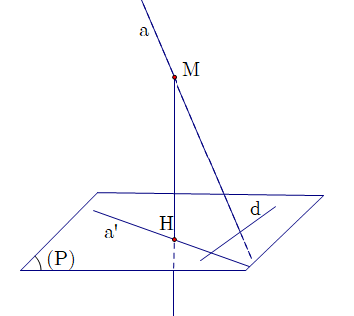

### **3. Hai mặt phẳng vuông góc**

**a) Định nghĩa**

Hai mặt phẳng  cắt nhau tạo nên bốn góc nhị diện. Nếu một trong các góc nhị diện đó là góc nhị diện vuông thì hai mặt phẳng  gọi là vuông góc với nhau, kí hiệu .

**b) Dấu hiệu nhận biết**

Nếu mặt phẳng này chứa một đường thẳng mà đường thẳng đó vuông góc với mặt phẳng kia thì hai mặt phẳng đó vuông góc với nhau.

**c) Tính chất**

- Nếu hai mặt phẳng vuông góc với nhau thì bất cứ đường thẳng nào nằm trong mặt phẳng này và vuông góc với giao tuyến cũng vuông góc với mặt phẳng kia.

- Nếu hai mặt phẳng cắt nhau và cùng vuông góc với mặt phẳng thứ ba thì giao tuyến của chúng vuông góc với mặt phẳng thứ ba đó.

## **II. GÓC TRONG KHÔNG GIAN**

### **1. Góc giữa hai đường thẳng trong không gian**

Góc giữa hai đường thẳng  và  trong không gian là góc giữa hai đường thẳng  và  cùng đi qua một điểm  và lần lượt song song (hoặc trùng) với  và Hình), kí hiệu  hoặc .

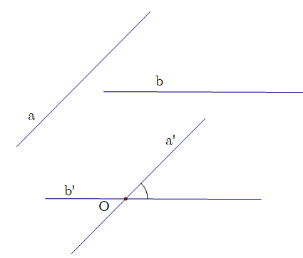

**Nhận xét:** Góc giữa hai đường thẳng trong không gian có số đo từ  đến .

### **2. Góc giữa đường thẳng và mặt phẳng**

Cho đường thẳng  và mặt phẳng , ta có định nghĩa sau:

- Nếu đường thẳng  vuông góc với mặt phẳng  thì góc giữa  và  bằng .

- Nếu đường thẳng  không vuông góc với mặt phẳng  thì góc giữa đường thẳng  và mặt phẳng  là góc giữa  và hình chiếu  của đường thẳng  trên Hình, kí hiệu .

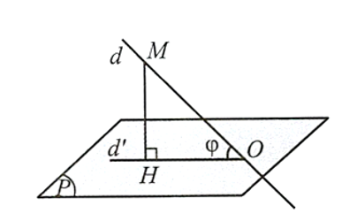

**Nhận xét**: Góc giữa đường thẳng và mặt phẳng có số đo từ  đến .

**3. Góc nhị diện**

- Góc nhị diện là hình gồm hai nửa mặt phẳng có chung bờ; kí hiệu  hoặc , trong đó  là hai nửa mặt phẳng có chung bờ là đường thẳng  và  là các điểm lần lượt thuộc hai nửa mặt phẳng (Hình). Đường thẳng  gọi là cạnh của góc nhị diện, mỗi nửa mặt phẳng  gọi là một mặt của góc nhị diện.

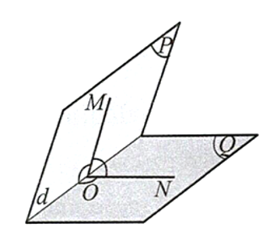

- Cho góc nhị diện. Một góc có đỉnh thuộc cạnh của góc nhị diện, hai cạnh của góc đó lần lượt thuộc hai mặt nhị diện và cùng vuông góc với cạnh của góc nhị diện, được gọi là góc phẳng nhị diện của góc nhị diện đã cho.

- Số đo của một góc phẳng nhị diện được gọi là số đo của góc nhị diện đó.

- Nếu số đo góc phẳng nhị diện bằng  thì góc nhị diện đó gọi là góc nhị diện vuông.

**Nhận xét**: Góc nhị diện có số đo từ  đến .

## **III. KHOẢNG CÁCH TRONG KHÔNG GIAN**

### **1. Khoảng cách từ một điểm đến một đường thẳng**

Khoảng cách từ điểm  đến đường thẳng  là khoảng cách từ điểm  đến hình chiếu vuông góc  của  trên , kí hiệu .

### **2. Khoảng cách từ một điểm đến một mặt phẳng**

Khoảng cách từ điểm  đến mặt phẳng  là khoảng cách từ điểm  đến hình chiếu vuông góc  của  trên , kí hiệu .

### **3. Khoảng cách giữa hai đường thẳng song song**

Khoảng cách giữa hai đường thẳng song song  và  là khoảng cách từ một điểm bất kì thuộc đường thẳng này đến đường thẳng kia, kí hiệu .

### **4. Khoảng cách giữa đường thẳng và mặt phẳng song song**

Cho đường thẳng  song song với mặt phẳng . Khoảng cách giữa đường thẳng  và mặt phẳng  là khoảng cách từ một điểm bất kì thuộc đường thẳng  đến mặt phẳng , kí hiệu .

### **5. Khoảng cách giữa hai mặt phẳng song song**

Khoảng cách giữa hai mặt phẳng song song  và  là khoảng cách từ một điểm bất kì thuộc mặt phẳng này đến mặt phẳng kia, kí hiệu .

### **6. Khoảng cách giữa hai đường thẳng chéo nhau**

Cho hai đường thẳng  chéo nhau.

- Có và chỉ có một đường thẳng  vừa vuông góc, vừa cắt cả hai đường thẳng , gọi là đường vuông góc chung của hai đường thẳng đó.

- Đoạn thẳng có hai đầu mút là giao điểm của đường thẳng  với hai đường thẳng  gọi là đoạn vuông góc chung của hai đường thẳng đó.

- Độ dài đoạn vuông góc chung của hai đường thẳng  gọi là khoảng cách giữa hai đường thẳng đó, kí hiệu .

**Nhận xét**

- Gọi  là mặt phẳng chứa  và song song với , hình chiếu của  trên  là , giao điểm của  và  là , hình chiếu của  trên  là  (Hình). Khi đó  là đoạn vuông góc chung của  và . Ngoài ra, .

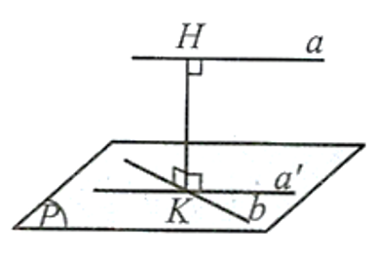

- Trong trường hợp đặc biệt , ta có thể xác định như sau: Gọi  là mặt phẳng chứa  và vuông góc với , giao điểm của  và  là , hình chiếu của  trên  là (Hình). Khi đó là đoạn vuông góc chung của  và .

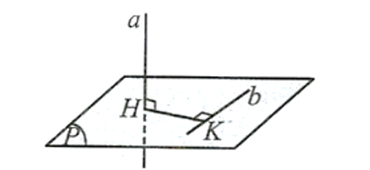

## **IV. THỂ TÍCH CỦA MỘT SỐ KHỐI ĐA DIỆN**

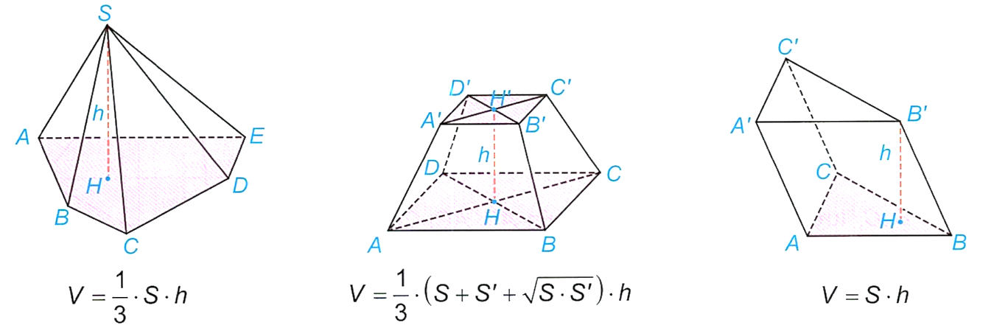

- Công thức tính thể tích của khối lăng trụ: .

Trong đó  lần lượt là thể tích, diện tích đáy, chiều cao của khối lăng trụ.

- Công thức tính thể tích của khối chóp: .

Trong đó  lần lượt là thể tích, diện tích đáy, chiều cao của khối chóp.

- Công thức tính thể tích của khối chóp cụt đều: .

Trong đó  lần lượt là thể tích, chiều cao, diện tích hai đáy của khối chóp cụt đều.